广东松山职业技术学院 计算机与信息工程学院

课程设计报告

设计名称: | “网”罗万象园区网络设计
专业班级: | 2023级信息安全技术应用
姓 名: | 曾庆庆
指导教师: | 罗定福
设计地点:

目录
第1章 项目概述 3
1.1 设计目的 3
1.2 设计标准 4
1.2.1 功能满足标准 4
1.2.2 安全合规标准 4
1.2.3 可靠性与扩展性标准 4
1.2.4 管理规范标准 5
1.3 设计要求 5
1.3.1 需求采集及分析 5
1.3.2 针对已有的需求，做出相应的分析 5
第2章 规划设计 7
2.1 设备选型及物理拓扑设计 7
2.1.1 背景信息 7
2.1.2 拓扑图 8
2.1.3 设备接口编号 8
2.2 二层网络设计 9
2.2.1 背景信息 9
2.2.2 二层网络规划 9
2.3 三层网络设计 10
2.3.1 背景信息 10
2.3.2三层网络规划 10
2.4 WLAN设计 11
2.4.1背景信息 11
2.4.2 WLAN规划 12
2.5 安全设计 13
2.5.1 背景信息 13
2.5.2 安全及出口规划 13
2.6网络管理设计 13
2.6.1 背景信息 13
2.6.2 部署与实施 14
2.7 项目验收 40

第1章 项目概述

1.1 设计目的
1、掌握园区网络核心概念与经典架构，明确其在写字楼办公场景中的应用逻辑。
2、熟悉园区网络相关主流技术，包括二层 VLAN 划分、三层路由配置、WLAN 部署及网络安全等。
3、了解园区网络完整生命周期，涵盖规划设计、部署实施、运维管理及优化升级全流程。
4、具备写字楼场景下园区网络的规划设计能力，能结合实际需求完成设备选型、拓扑搭建等工作。
5、提升网络部署实施、运维验证及优化调整的实操能力，满足企业办公网络的可靠性、安全性和扩展性需求。

1.2 设计标准

1.2.1 功能满足标准
有线终端：员工办公电脑实现百兆接入，服务器达成千兆接入。
无线终端：每层至少部署 3 台双频 AP，确保全覆盖，每客户端速率不低于 2Mbit/s。
地址分配：遵循 192.168.0.0/16 地址段规划，按楼层及设备类型区分静态与 DHCP 分配方式。
路由互通：通过 OSPF 动态路由协议，实现各业务网段互联互通，终端可经 Router 访问 Internet。
服务发布：Web 服务器（私网 IP 192.168.100.1:80）通过 NAT 映射对外提供服务。

1.2.2 安全合规标准
VLAN 隔离：按部门、楼层、设备类型划分独立 VLAN，预留互联及管理 VLAN。
无线安全：采用 WPA-WPA2+PSK+AES 安全策略，各楼层 SSID 和密码独立。
访问控制：禁止一楼访客 SSID 用户访问内部网络，仅无线终端可访问 Internet。
管理安全：网络设备通过 SNMPv3 与 NMS 通信，配置认证和加密功能，设备告警主动上报。

1.2.3 可靠性与扩展性标准
设备管理：AC 统一管理所有 AP，一楼 AP 采用二层注册，二、三楼 AP 采用三层注册。
互联稳定：Router 以静态 IP（1.1.1.1-1.1.1.10/24）接入互联网，下一跳为 1.1.1.254。
预留扩展：满足其他楼层（预留 500 个有线终端、200 个无线终端）的网络拓展需求。

1.2.4 管理规范标准
设备命名：按 “个人拼音首字母大写 + 设备名” 规则命名，便于识别与管理。
管理通信：除 Router 和 AC 外，所有设备通过管理 VLAN 与 NMS（192.168.100.2/24）通信。

1.3 设计要求

1.3.1 需求采集及分析
项目组成员与该公司相关人员交流沟通时，需要获得哪些信息，请至少写出五条?
示例:了解公司接入网络的终端设备数量信息。
（1） 了解各楼层网络设备间的物理条件
（2） 了解各部门之间是否存在隔离或访问控制需求
（3） 了解无线网络覆盖范围与信号质量要求
（4） 了解公司对网络安全的具体要求
（5） 了解公司的网络使用时间需求

1.3.2 针对已有的需求，做出相应的分析
（1）项目预算: 采用高性价比设备，网络结构设计上优化成本，同时保证功能满足。
（2）接入终端类型: 同时部署有线和无线网络，部署AC控制器和Fit AP，实现无线覆盖与管理。
（3）接入终端数量: 一层终端数量少，需1台24口接入交换机。二三层终端数量多，每层需至少1台48口交换机。无线AP的部署数量也要匹配终端数量。
（4）网络管理方式: 需配置设备支持SNMP协议，部署一台SNMP网管服务器，进行统一监控。
（5）网络的流量大小，走向: 接入层交换机需提供百兆及以上端口，网络内部主干链路建议采用千兆以太网以防止瓶颈。
（6）可靠性需求: 三层网络需设计冗余架构，确保故障时业务可切换。
（7）安全性需求: 部署ACL对网络流量进行管控。
（8）互联网接入方式: 园区出口设备需配置静态IP，在出口路由器上配置静态路由和NAT，实现内网访问互联网。
（9）网络拓展需求: 核心设备需预留足够的端口容量，性能扩展能力。

第2章 规划设计

2.1 设备选型及物理拓扑设计

2.1.1 背景信息
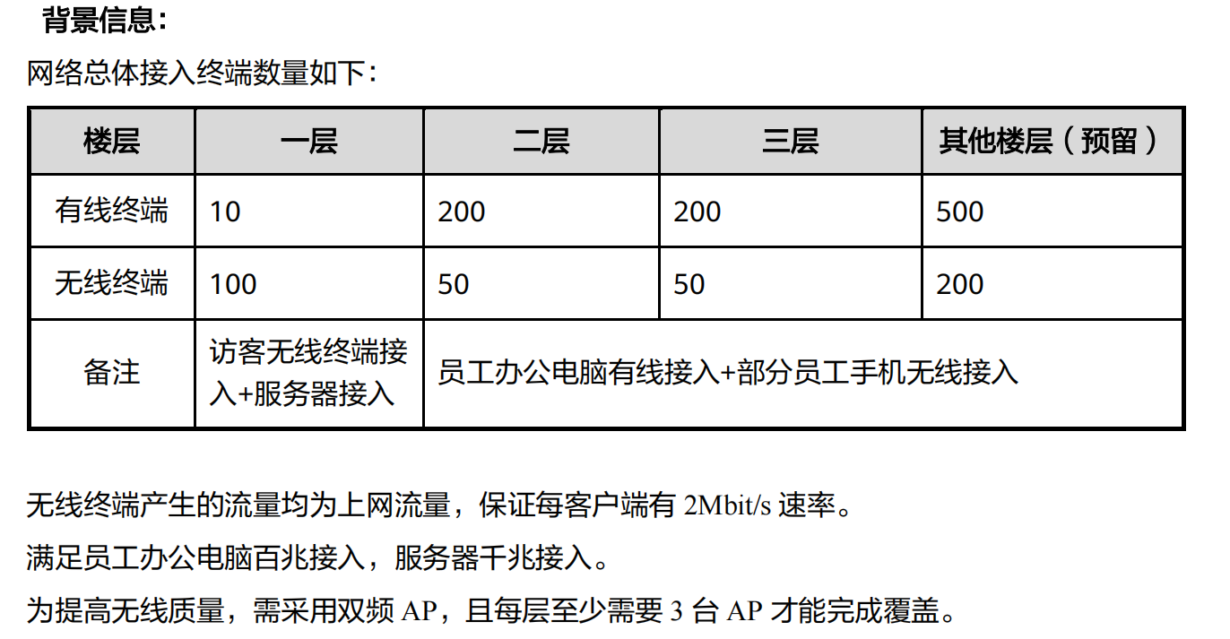

2.1.2 拓扑图
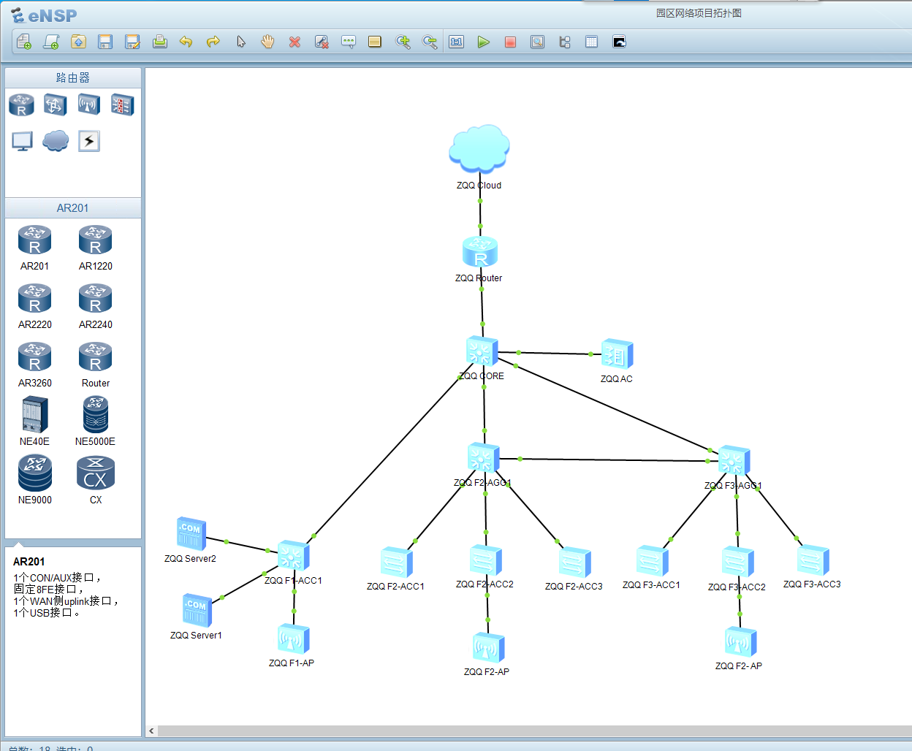

2.1.3 设备接口编号
设备 | 包含的接口编号
ZQQ F2-ACC1、ZQQ F2-ACC2、ZQQ F2-ACC3、ZQQ F3-ACC1、ZQQ F3-ACC2、ZQQ F3-ACC3 | E0/0/1~E0/0/222  G0/0/1~G0/0/2
ZQQ F1-ACC1、ZQQ F2-AGG1、ZQQ F3-AGG1、ZQQ CORE | G0/0/1~G0/0/24
ZQQ AC | G0/0/1~G0/0/8
ZQQ F1-AP、ZQQ F2-AP、ZQQ F3-AP | G0/0/0~G0/0/1
ZQQ Router | G0/0/0~G0/0/2

2.2 二层网络设计

2.2.1 背景信息
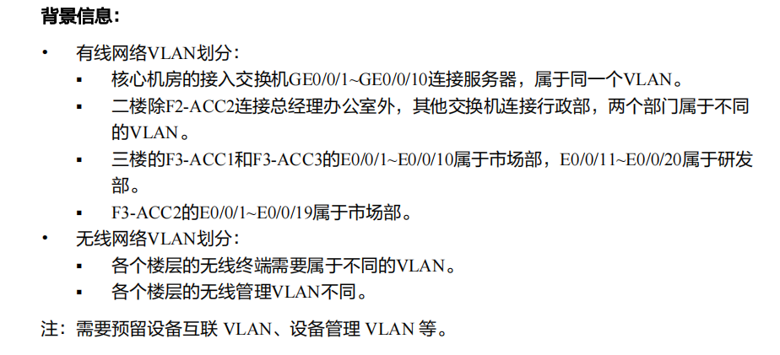

2.2.2 二层网络规划
VLAN编号 | VLAN描述
1 | 一楼的二层设备管理VLAN
2 | 二楼的二层设备管理VLAN
3 | 三楼的二层设备管理VLAN
100 | 服务器所属的VLAN
101 | 总经理办公室所属的VLAN
102 | 行政部所属的VLAN
103 | 市场部所属的VLAN
104 | 研发部所属的VLAN
105 | 一楼无线终端所属的VLAN
106 | 二楼无线终端所属的VLAN
107 | 三楼无线终端所属的VLAN
201 | LSW8与LSW10互联VLAN
202 | LSW9与LSW10互联VLAN
203 | LSW8与LSW9互联VLAN
204 | LSW10与AR1互联VLAN
205 | 一楼无限管理VLAN
206 | 二楼无限管理VLAN
207 | 三楼无限管理VLAN

2.3 三层网络设计

2.3.1 背景信息
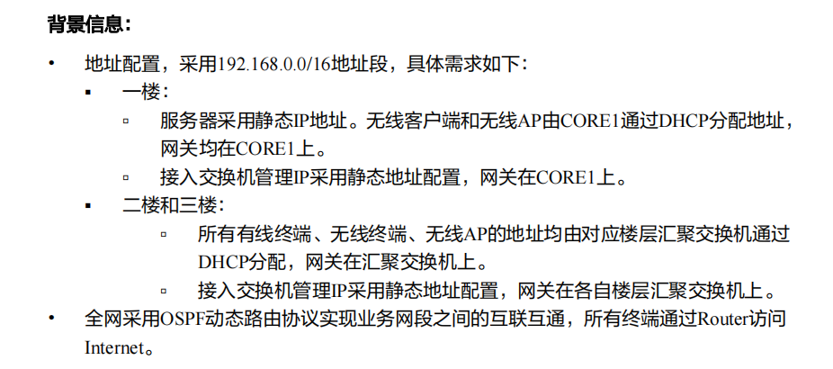

2.3.2三层网络规划
IP网段 | 地址分配方式及网关 | 路由方式 | 网段描述
192.168.1.0/24 | 静态配置，网管在ZQQ CORE上 | 默认路由只想ZQQ CORE | 一楼的二层设备管理网段
192.168.2.0/24 | 静态配置，网管在ZQQ F2-AGG1上 | 默认路由只想ZQQ F2-AGG1 | 二楼的二层设备管理网段
192.168.3.0/24 | 静态配置，网管在ZQQ F3-AGG1上 | 默认路由只想ZQQ F3-AGG1 | 三楼的二层设备管理网段
192.168.100.0/24 | 静态配置，网管在ZQQ CORE上 | 通过网关设备在OSPF中宣告 | 服务器所属网段
192.168.101.0/24 | LSW8通过DHCP分配，网关在LSW8上 | 通过网关设备在OSPF中宣告 | 总经理办公室所属网段
192.168.102.0/24 | LSW8通过DHCP分配，网关在LSW8上 | 通过网关设备在OSPF中宣告 | 行政部所属网段
192.168.103.0/24 | LSW9通过DHCP分配，网关在LSW9上 | 通过网关设备在OSPF中宣告 | 市场部所属网段
192.168.104.0/24 |  | 通过网关设备在OSPF中宣告 | 研发部所属网段
192.168.105.0/24 | LSW10通过DHCP分配，网关在LSW10上 | 通过网关设备在OSPF中宣告 | 一楼大厅无线终端所属网段
192.168.106.0/24 | LSW8通过DHCP分配，网关在LSW8上 | 通过网关设备在OSPF中宣告 | 二楼大厅无线终端所属网段
192.168.107.0/24 | LSW9通过DHCP分配，网关在LSW9上 | 通过网关设备在OSPF中宣告 | 三楼大厅无线终端所属网段
192.168.201.0/24 | 静态配置，不需要网关 | 使能OSPF，建立邻居关系，AR1宣告默认路由 | LSW8与LSW10互联网段
192.168.202.0/24 | 静态配置，不需要网关 | 使能OSPF，建立邻居关系，AR1宣告默认路由 | LSW9与LSW10互联网段
192.168.203.0/24 | 静态配置，不需要网关 | 使能OSPF，建立邻居关系，AR1宣告默认路由 | LSW8与LSW9互联网段
192.168.204.0/24 | 静态配置，不需要网关 | 使能OSPF，建立邻居关系，AR1宣告默认路由 | LSW10与AR1互联网段
192.168.205.0/24 | LSW10通过DHCP分配，网关在LSW10上 | 通过网关设备在OSPF中宣告 | 一楼无线管理网段
192.168.206.0/24 | LSW8通过DHCP分配，网关在LSW8上 | 通过网关设备在OSPF中宣告 | 二楼无线管理网段
192.168.207.0/24 | LSW9通过DHCP分配，网关在LSW9上 | 通过网关设备在OSPF中宣告 | 三楼无线管理网段

2.4 WLAN设计

2.4.1背景信息
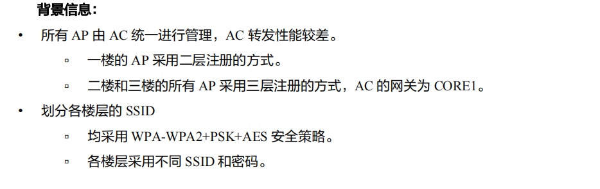

2.4.2 WLAN规划
配置项 | 一楼WLAN |  | 二楼WLAN |  | 三楼WLAN
AP管理VLAN | VLAN205 |  | VLAN206 |  | VLAN207
STA业务VLAN | VLAN105 |  | VLAN106 |  | VLAN107
DHCP服务器 | CORE为AP和STA分配地址 |  | F2-AGG1为AP和STA分配地址 |  | F3-AGG1为AP和STA分配地址
AC的源接口IP地址 | VLANIF205：192.168.205.253/24
AP组 | 名称：WLAN-F1  引用VAP模板：WLAN-F1  引用域管理模板：default |  | 名称：WLAN-F2  引用VAP模板：WLAN-F2  引用域管理模板：default |  | 名称：WLAN-F3  引用VAP模板：WLAN-F3  引用域管理模板：default
域管理模板 | 名称：default  国家：CN
SSID模板 | 模板名称：WLAN-F1  SSID名称：WLAN-F1 | 模板名称：WLAN-F2  SSID名称：WLAN-F2 |  | 模板名称：WLAN-F3  SSID名称：WLAN-F3
安全模板 | 名称：WLAN-F1  安全策略：WPA-WPA2+PSK+AES  密码：  WLAN@Guest123 | 名称：WLAN-F2  安全策略：WPA-WPA2+PSK+AES  密码：  WLAN@Employee2 |  | 名称：WLAN-F3  安全策略：WPA-WPA2+PSK+AES  密码：  WLAN@ Employee3
VAP模板 | 名称：WLAN-F1  转发模式：直接转发  业务VLAN：  VLAN105  引用模板：  SSID模板：WLAN-F1  安全模板：WLAN-F1 | 名称：WLAN-F2  转发模式：直接转发  业务VLAN：  VLAN106  引用模板：  SSID模板：WLAN-F2  安全模板：WLAN-F2 |  | 名称：WLAN-F3  转发模式：直接转发  业务VLAN：  VLAN1057  引用模板：  SSID模板：WLAN-F3  安全模板：WLAN-F3

2.5 安全设计

2.5.1 背景信息
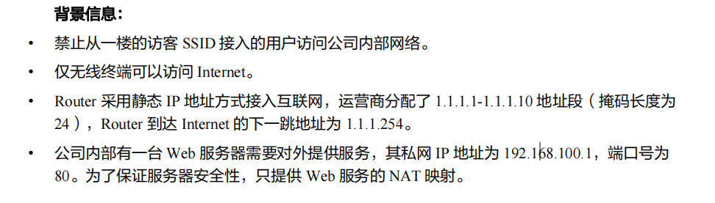

2.5.2 安全及出口规划
需求 | 实现方案
访客到公司内网的访问控制 | 在CORE上通过traffic-filter实现。
到Internet的访问控制 | Router配置NAT并禁止对相应网络做地址转换。
Web服务映射 | 在Router的接口上配置NAT Server.

2.6网络管理设计

2.6.1 背景信息
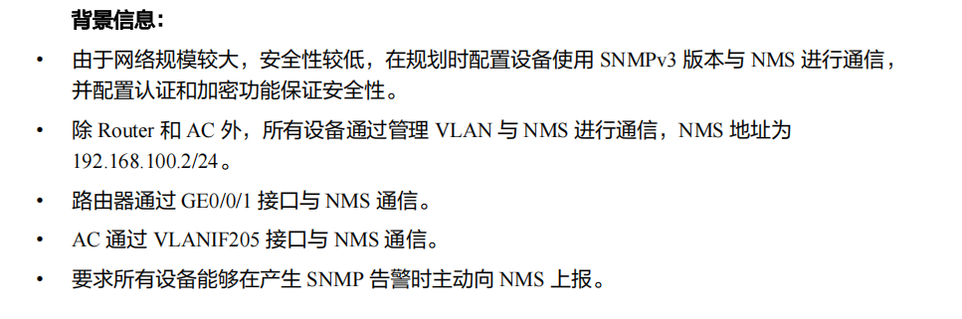

2.6.2 部署与实施
Router:
配置项 | 配置内容
基础配置
IP地址配置 | 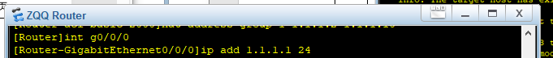
OSPF | 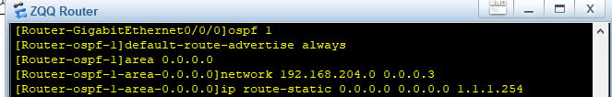
出口配置 | 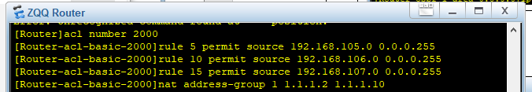
SNMP配置 | 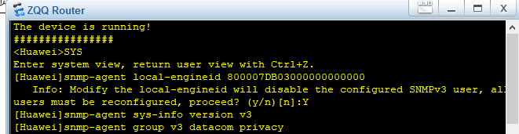  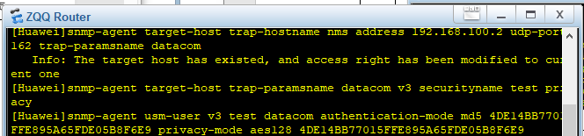
其他配置

CORE:
配置项 | 配置内容
基础配置 | 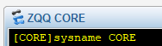
VLAN配置 | 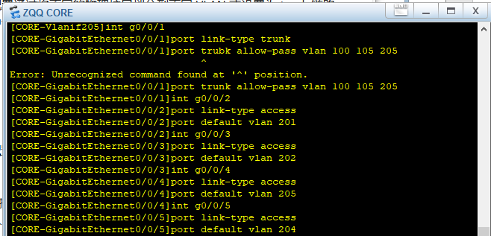
VLANIF配置 | 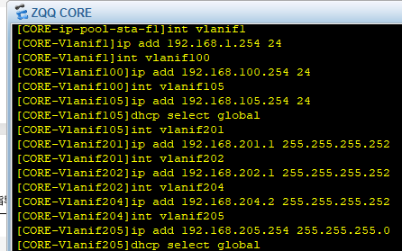
OSPF配置 | 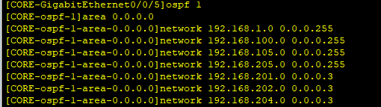
DHCP配置 | 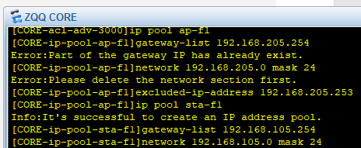
流量控制 | 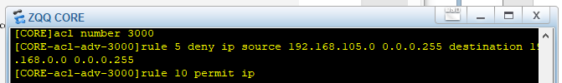
SNMP配置 | 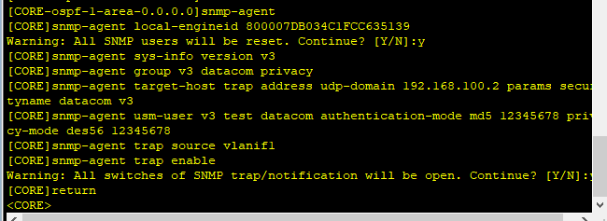
其他配置

F2-AGG1：
配置项 | 配置内容
基础配置 | 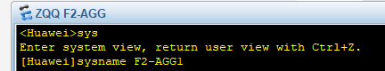
VLAN配置
接口VLAN配置 | 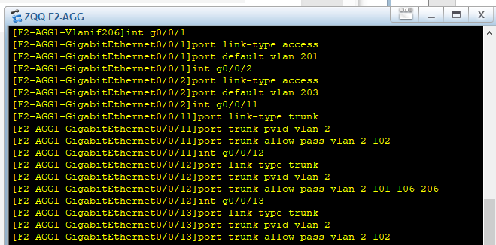
VLANIF配置 | 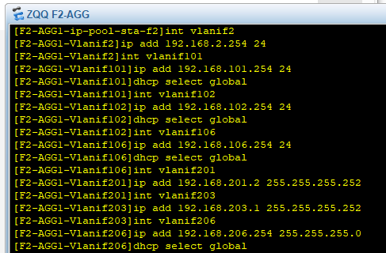
OSPF配置 | 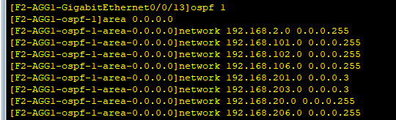
DHCP配置 | 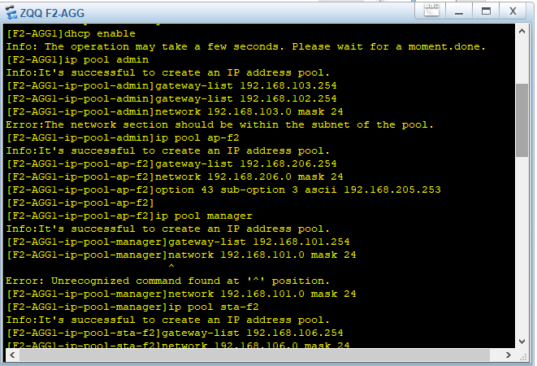
SNMP配置 | 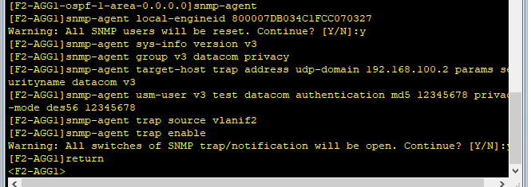
其他配置

F3-AGG1：
配置项 | 配置内容
基础配置 | 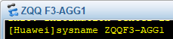
VLAN配置 | 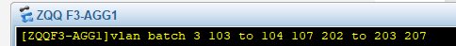
接口VLAN配置 | 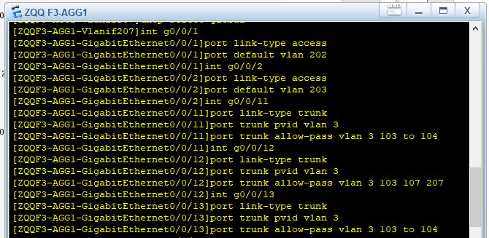
VLANIF配置 | 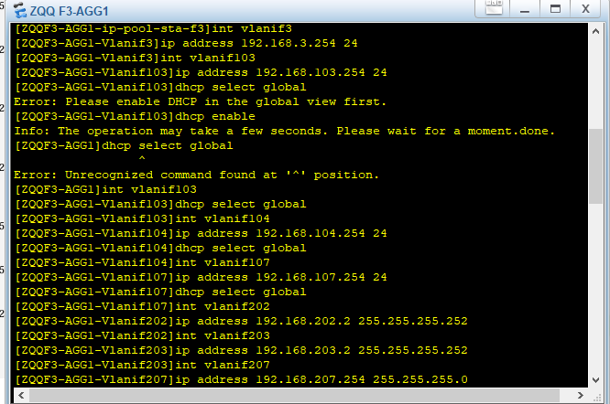  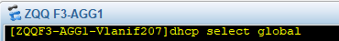
OSPF配置 | 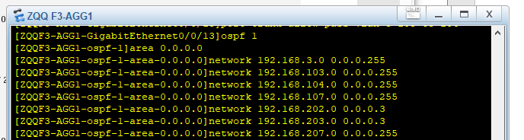
DHCP配置 | 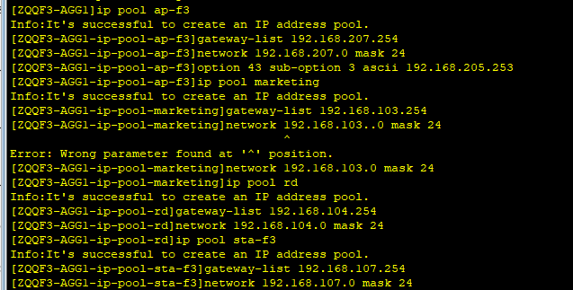
SNMP配置 | 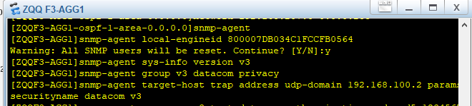  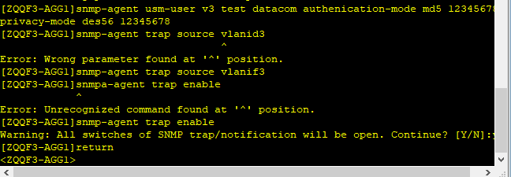
其他配置

AC：
配置项 | 配置内容
基础配置 | 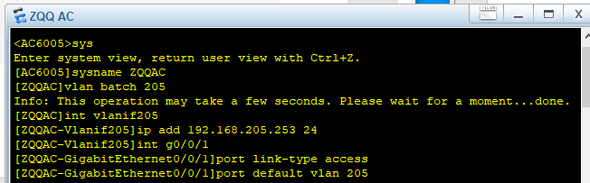
有线互通配置 | 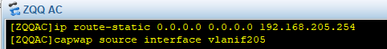
无线配置 | 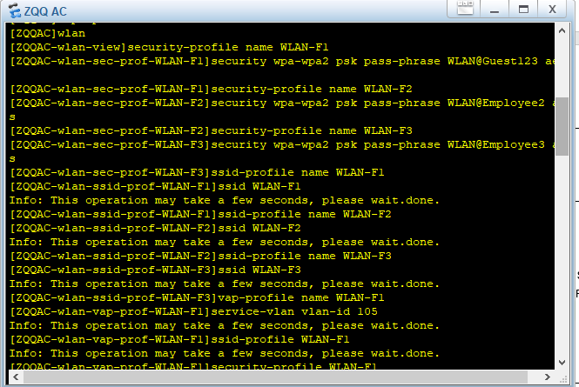  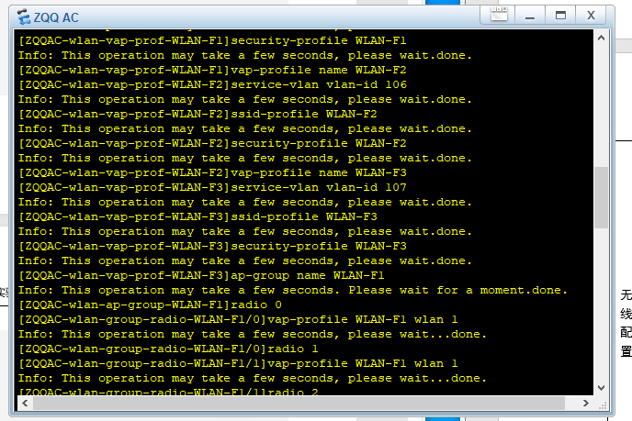  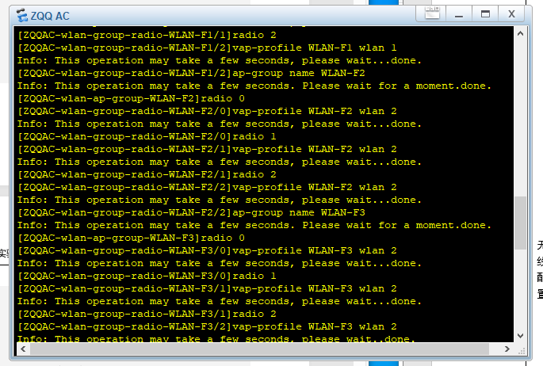  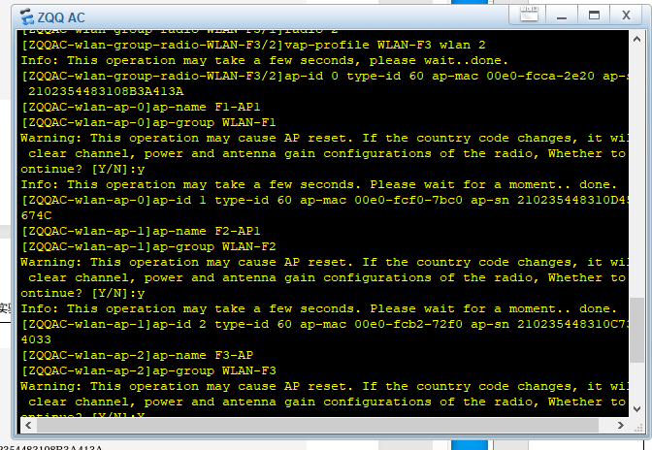  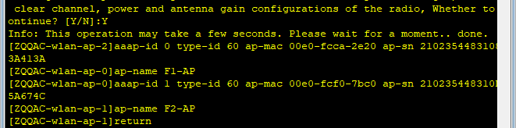
SNMP配置 | 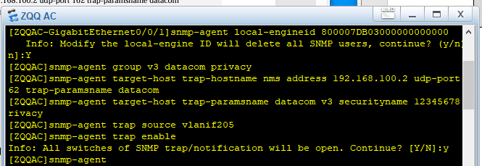
其他配置

F1-ACC1:
配置项 | 配置内容
基础配置 | 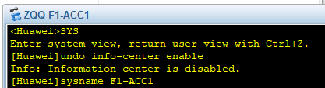
VLAN配置 | 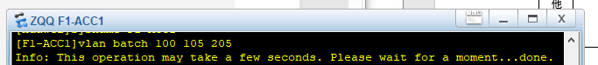  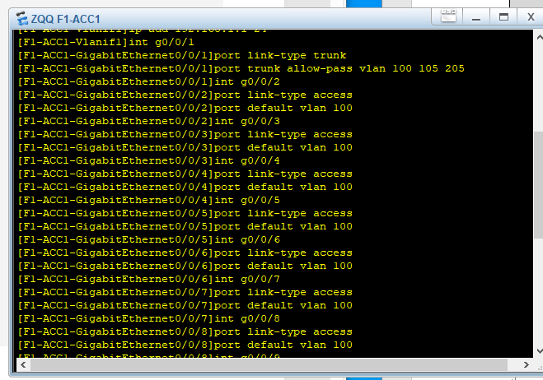  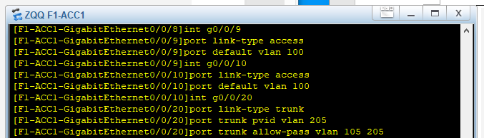
VLANIF配置 | 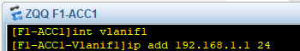
路由配置
SNMP配置 | 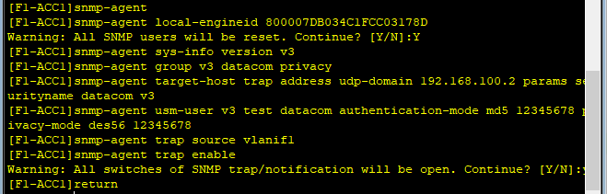
其他配置

F2-ACC1：
配置项 | 配置内容
基础配置 | 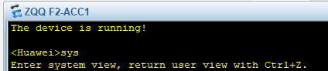  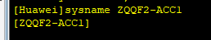
VLAN配置 | 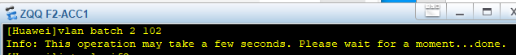  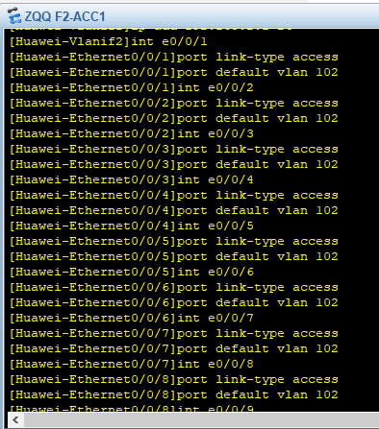  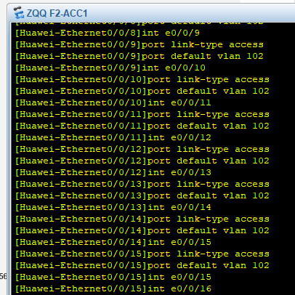  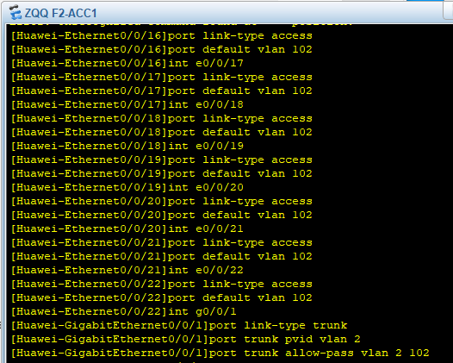
VLANIF配置 | 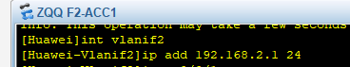
路由配置
SNMP配置 | 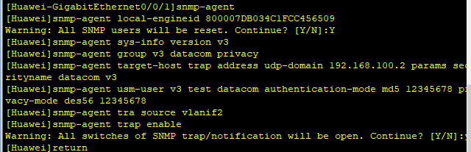
其他配置

F2-ACC2：
配置项 | 配置内容
基础配置 | 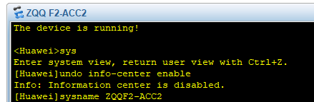
VLAN配置 | 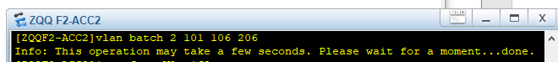  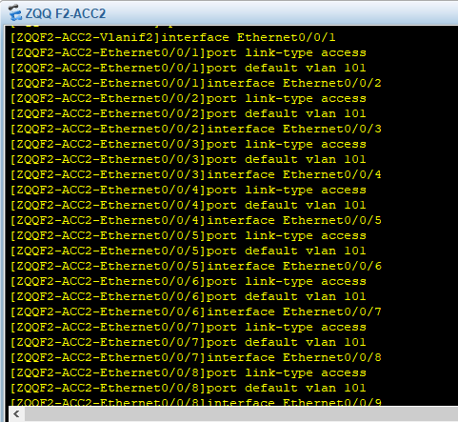  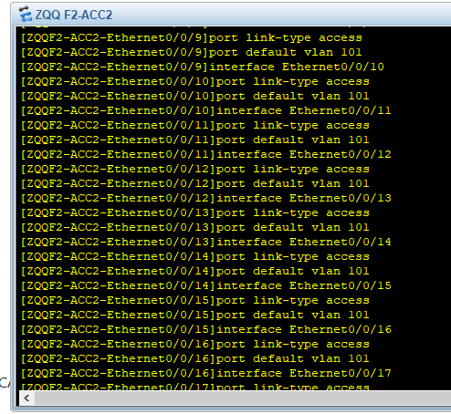  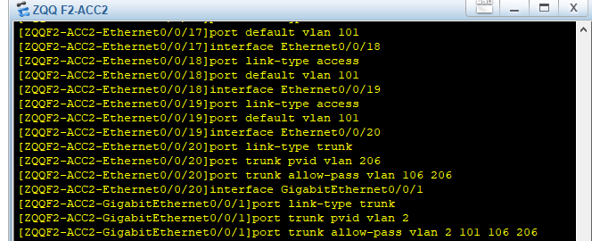
VLANIF配置 | 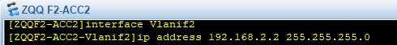
路由配置
SNMP配置 | 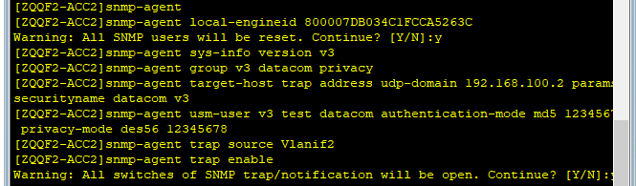
其他配置

F2-ACC3：
配置项 | 配置内容
基础配置 | 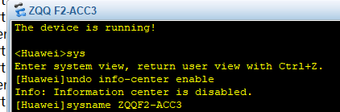
VLAN配置 | 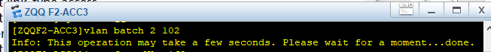  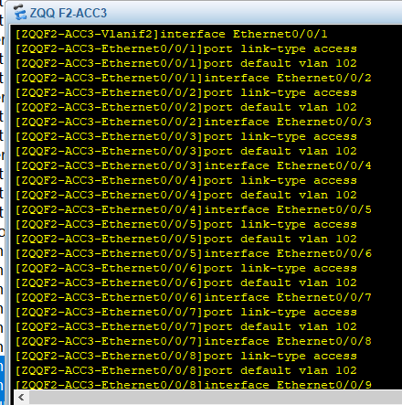  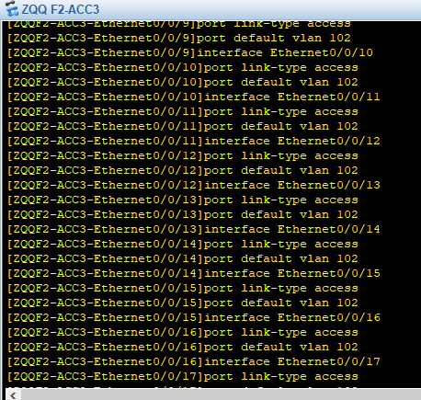  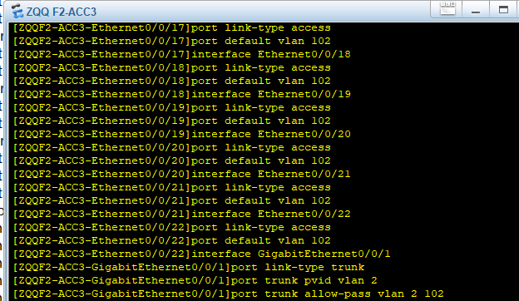
VLANIF配置 | 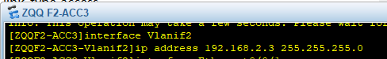
路由配置
SNMP配置 | 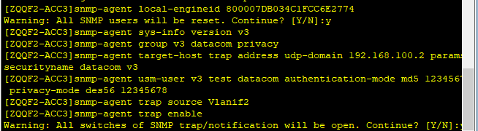
其他配置

F3-ACC1：
配置项 | 配置内容
基础配置 | 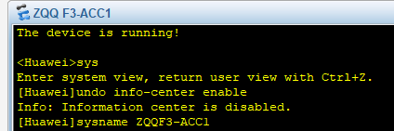
VLAN配置 | 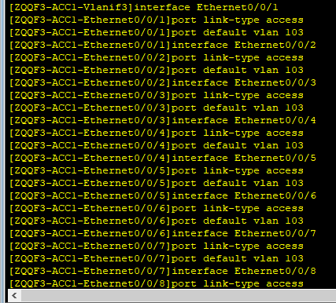  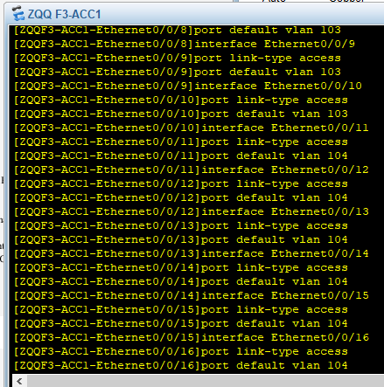  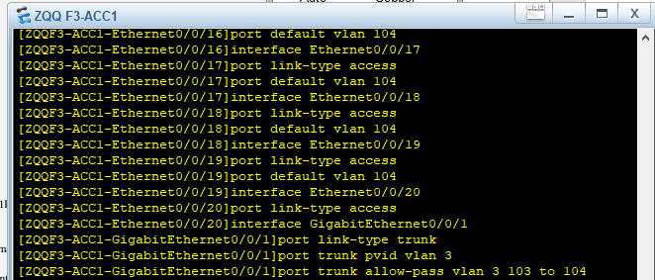
VLANIF配置 | 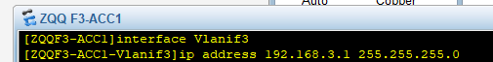
路由配置
SNMP配置 | 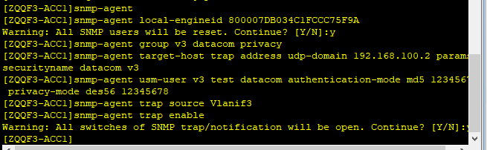
其他配置

F3-ACC2：
配置项 | 配置内容
基础配置 | 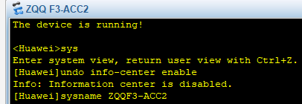
VLAN配置 | 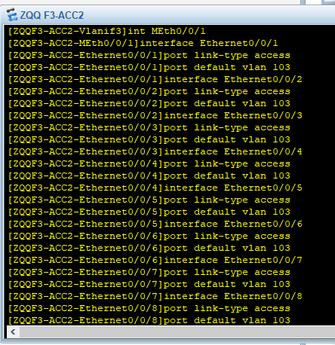  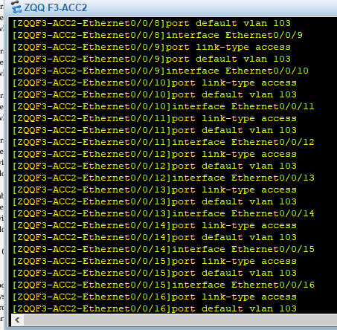  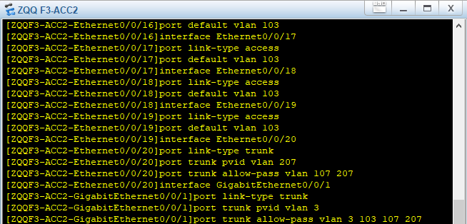
VLANIF配置
路由配置
SNMP配置 | 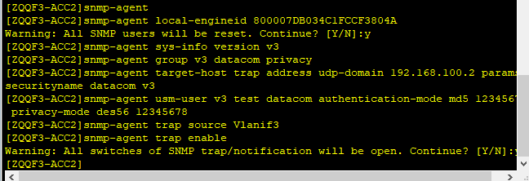
其他配置

F3-ACC3：
配置项 | 配置内容
基础配置 | 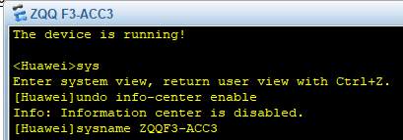
VLAN配置 | 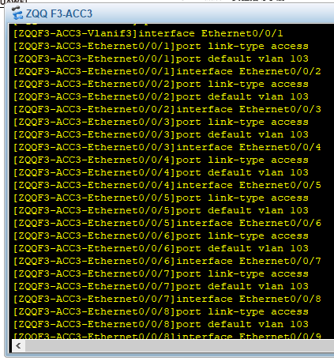  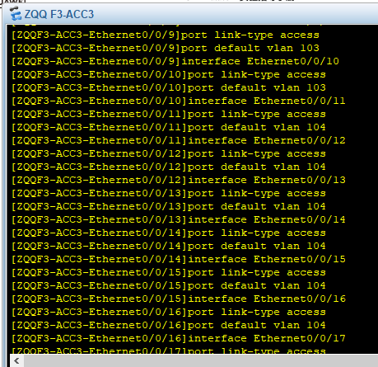  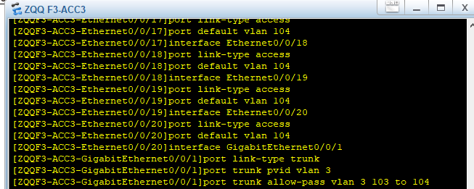
VLANIF配置
路由配置
SNMP配置 | 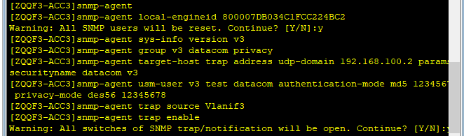
其他配置

2.7 项目验收
设备配置结束后，需要验收哪些内容，该如何去验证?请至少写出五条。
- 各网段终端与网关、不同网段终端之间的连通性。
- OSPF 邻居状态是否正常。
- 无线终端能否正常接入 SSID，获取 IP 并访问网络。
- 访客无线终端是否被禁止访问内网资源。
- 外网能否通过 NAT 映射访问内网 Web 服务器。

